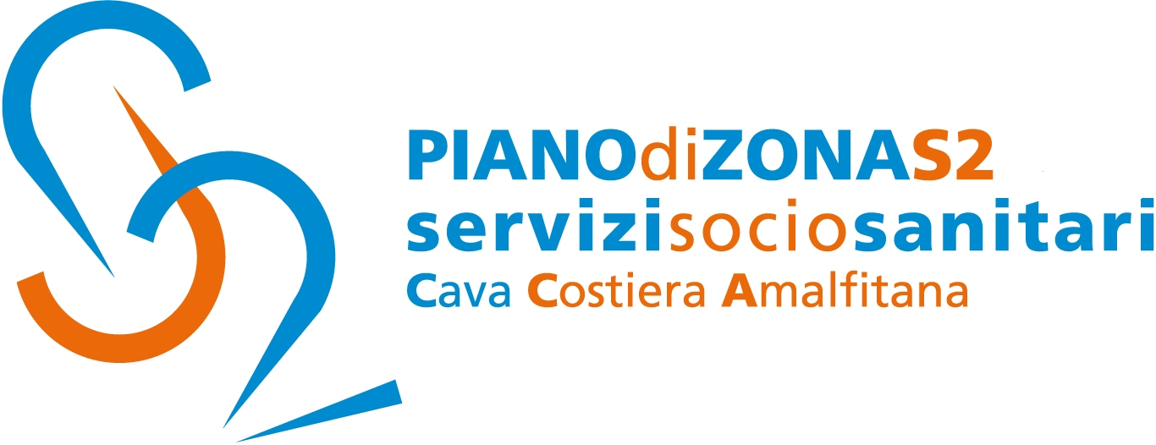

Comune capofila Cava de’Tirreni

Comunicato Stampa 22 novembre 2024

Piano di Zona S2: il CIF di Minori celebra i 10 anni di attività del CAV
e la Giornata Internazionale contro la Violenza sulle Donne

Il Piano di Zona Ambito S2 comunica che in occasione della celebrazione del 10° anno di attività del Centro Anti Violenza Costa d’Amalfi e in concomitanza con la Giornata Internazionale contro la Violenza sulle Donne, il Centro Italiano Femminile ha organizzato a Minori per il 24 novembre 2024, attraverso lo Sportello Antiviolenza dell’Ambito S2, la manifestazione “Diciamo NO alla VIOLENZA”
L’appuntamento è per domenica 24 novembre, alle ore 10.30, a Minori in piazza Cantilena con la passeggiata attraverso il Sentiero dei Limoni.
Nel pomeriggio, alle ore 17.30, nell’Aula Consiliare del comune di Minori si svolgerà il dibattito "Dieci anni di attività".
Dopo il saluto del sindaco Andrea Reale, seguiranno interventi e testimonianze sul fenomeno della violenza sulle donne in Costiera Amalfitana.
Saranno presenti forze dell'ordine e stakholder locali.
Infine, nel corso della serata sarà presente un'istruttrice per la difesa personale.
Il Centro Anti Violenza di Minori è un servizio di aiuto alle donne con o senza figli che subiscono maltrattamento o violenza fisica e/o psichica e si pone come punto di riferimento sul territorio per la prevenzione e il contrasto alla violenza di genere.
Sostiene le persone che hanno subito o subiscono violenza di genere o stalking, valorizzando i desideri, la libertà e l'autonomia di scelta; propone percorsi di uscita dalla violenza costruiti con una rete di partner per garantire continuità e appropriatezza della presa in carico; promuove azioni di informazione, sensibilizzazione e prevenzione sui temi della discriminazione e della violenza di genere.
Opera mediante un'equipe costituita da professioniste qualificate (assistenti sociali, psicologhe, avvocatesse, sociologhe) e accoglie richieste d'aiuto e segnalazioni elaborando interventi e percorsi specifici di sostegno, garantendo anonimato e riservatezza.
Al CAV si accede presentandosi direttamente allo sportello negli orari di apertura; telefonando al numero verde collegato alla rete nazionale antiviolenza 1522; contattando le associazioni che gestiscono gli sportelli. I servizi offerti sono completamente gratuiti.
Le attività e i servizi riguardano l’ascolto telefonico, colloqui di informazione e orientamento, consulenza psicologica, consulenza legale, accompagnamento e sostegno nel percorso di fuoriuscita dalla condizione di violenza, incontri di informazione e sensibilizzazione sulla violenza di genere e, molto importante, invio per le emergenze in alloggi protetti ad indirizzo segreto.
Il Centro Anti Violenza di Minori gestito dall'Associazione CIF e coordinato dal Piano Sociale di Zona Ambito S2, si trova a Minori in via Roma: numero verde 800592814 –tel.089853210- e-mail: centroantiviolenzacif@gmail.com
Orario di apertura: lunedì e venerdì: dalle 10:00 alle 12:00- mercoledì: dalle 16:30 alle 18:30
Con preghiera della massima diffusione, si inviano cordiali saluti.

Addetto alla comunicazione
Silvia Lamberti

